בס"ד
הֲלָכָה · כִּתָּה ב'
שַׁבָּת – מַחְוֶן לַמּוֹרֶה
יוֹם קָדוֹשׁ שֶׁל מְנוּחָה וְשִׂמְחָה

תשובות לכל המשימות בחוברת, לפי מספרי העמודים. במשימות פתוחות – תשובה אפשרית; מקבלים כל תשובה מנומקת.

יְחִידָה 1: כְּבוֹד שַׁבָּת וְהַדְלָקַת נֵרוֹת · עַמּוּדִים 4–6

מְשִׂימָה 1 נָכוֹן אוֹ לֹא נָכוֹן?
1. שַׁבָּת הִיא הַיּוֹם הַשְּׁבִיעִי. ← נָכוֹן
2. בְּעֶרֶב שַׁבָּת מְכִינִים אֶת הַבַּיִת. ← נָכוֹן
3. מַדְלִיקִים נֵרוֹת אַחֲרֵי שֶׁיּוֹרֵד חֹשֶׁךְ. ← לֹא נָכוֹן
4. מַדְלִיקִים לְפָחוֹת שְׁנֵי נֵרוֹת. ← נָכוֹן

מְשִׂימָה 2 מָה עוֹשִׂים לִכְבוֹד שַׁבָּת?
מִתְחוּ קַו בֵּין הַחֵפֶץ לְמָה שֶׁעוֹשִׂים בּוֹ.
מַפָּה ← פּוֹרְסִים עַל הַשֻּׁלְחָן
בִּגְדֵי שַׁבָּת ← לוֹבְשִׁים
נֵרוֹת ← מַדְלִיקִים
מַטְאֲטֵא ← מְנַקִּים אֶת הַבַּיִת

מְשִׂימָה 3 סֵדֶר יוֹם שִׁשִּׁי
גִּזְרוּ אֶת הַכַּרְטִיסִים מִדַּף הַגְּזִירָה וְהַדְבִּיקוּ לְפִי הַסֵּדֶר.
1 – מְנַקִּים אֶת הַבַּיִת · 2 – לוֹבְשִׁים בִּגְדֵי שַׁבָּת · 3 – מַדְלִיקִים נֵרוֹת · 4 – הוֹלְכִים לְבֵית הַכְּנֶסֶת

מְשִׂימָה 4 בֵּאוּרֵי מִלִּים
קִרְאוּ אֶת הַפֵּרוּשׁ. כִּתְבוּ אֶת הַמִּלָּה הַמַּתְאִימָה מִן הַמַּחְסָן.
מַעֲשִׂים שֶׁמַּרְאִים שֶׁהַשַּׁבָּת חֲשׁוּבָה לָנוּ ← כְּבוֹד שַׁבָּת
יוֹם שִׁשִּׁי, לִפְנֵי שֶׁהַשַּׁבָּת נִכְנֶסֶת ← עֶרֶב שַׁבָּת
בְּרָכָה עַל כּוֹס יַיִן, שֶׁאוֹמֶרֶת שֶׁהַשַּׁבָּת קְדוֹשָׁה ← קִדּוּשׁ
אֲרוּחָה חֲגִיגִית עִם לֶחֶם ← סְעוּדָה

יְחִידָה 2: תְּפִלּוֹת, קִדּוּשׁ וּסְעוּדוֹת · עַמּוּדִים 7–9

מְשִׂימָה 5 הַקִּיפוּ אֶת הַתְּשׁוּבָה הַנְּכוֹנָה
1. עַל מָה עוֹשִׂים קִדּוּשׁ?
✔ עַל כּוֹס יַיִן
2. כַּמָּה סְעוּדוֹת אוֹכְלִים בְּשַׁבָּת?
✔ שָׁלֹשׁ
3. כַּמָּה חַלּוֹת שָׂמִים עַל הַשֻּׁלְחָן?
✔ שְׁתַּיִם

מְשִׂימָה 6 הַשְׁלִימוּ אֶת הַמִּשְׁפָּטִים
בַּחֲרוּ מִלָּה מִן הַמַּחְסָן.
בְּשַׁבָּת בַּבֹּקֶר מִתְפַּלְּלִים שַׁחֲרִית וְ[מוּסָף].
מְכַסִּים אֶת [חַלּוֹת] הַשַּׁבָּת בִּזְמַן הַקִּדּוּשׁ.
אַחַר הַצָּהֳרַיִם אוֹכְלִים סְעוּדָה [שְׁלִישִׁית].

מְשִׂימָה 7 מִיּוּן: תְּפִלָּה אוֹ סְעוּדָה?
כִּתְבוּ כָּל מִלָּה מִתַּחַת לַכּוֹתֶרֶת הַמַּתְאִימָה.
תְּפִלּוֹת שַׁבָּת: מוּסָף · קַבָּלַת שַׁבָּת · שַׁחֲרִית
סְעוּדוֹת שַׁבָּת: קִדּוּשׁ עַל יַיִן · שְׁתֵּי חַלּוֹת · סְעוּדָה שְׁלִישִׁית

מְשִׂימָה 8 גּוֹזְרִים וּמַדְבִּיקִים תְּמוּנוֹת
גִּזְרוּ אֶת הַתְּמוּנוֹת מִדַּף הַגְּזִירָה וְהַדְבִּיקוּ כָּל תְּמוּנָה מֵעַל הַמִּשְׁפָּט הַמַּתְאִים.
 קְרִיאַת הַתּוֹרָה ← בְּשַׁבָּת שׁוֹמְעִים קְרִיאַת הַתּוֹרָה בְּבֵית הַכְּנֶסֶת.
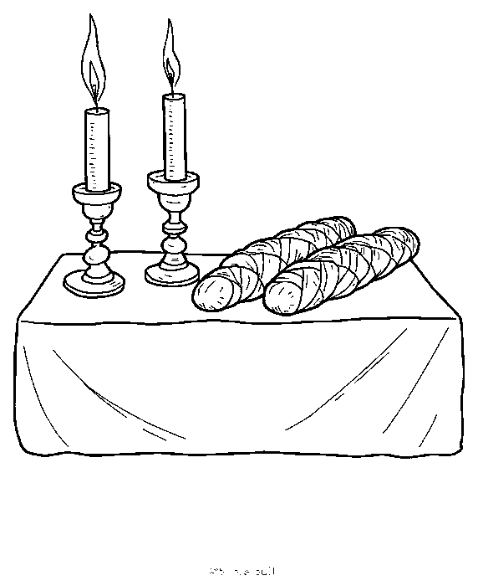 נֵרוֹת וְחַלּוֹת ← לִכְבוֹד שַׁבָּת מַדְלִיקִים נֵרוֹת וְשָׂמִים שְׁתֵּי חַלּוֹת.
 הַבְדָּלָה ← בְּהַבְדָּלָה מְבָרְכִים עַל הָאֵשׁ.
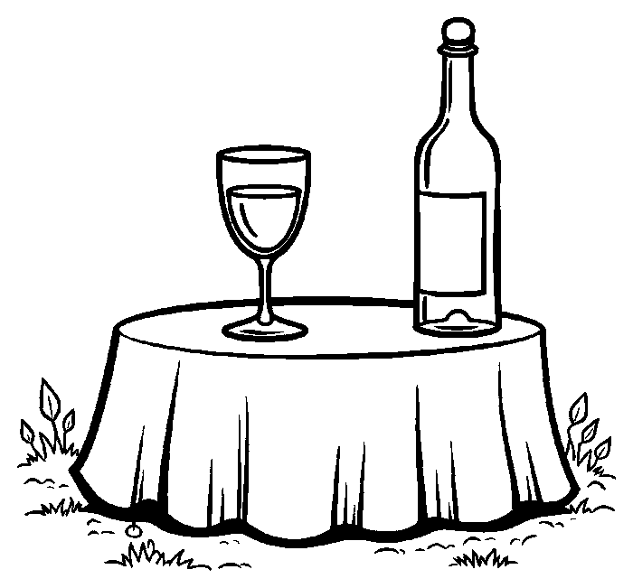 כּוֹס הַקִּדּוּשׁ ← עַל כּוֹס יַיִן אוֹמְרִים קִדּוּשׁ בְּשַׁבָּת.

מָה לָמַדְנוּ? · עַמּוּד 10

מְשִׂימָה 9 נָכוֹן אוֹ לֹא נָכוֹן?
1. בְּשַׁבָּת שְׂמֵחִים וְנָחִים. ← נָכוֹן
2. סְעוּדָה שְׁלִישִׁית אוֹכְלִים בְּלֵיל שַׁבָּת. ← לֹא נָכוֹן
3. מִצְוָה לַעֲזֹר בַּהֲכָנוֹת לְשַׁבָּת. ← נָכוֹן
4. אֶת הַקִּדּוּשׁ אוֹמְרִים אַחֲרֵי הָאֹכֶל. ← לֹא נָכוֹן

מְשִׂימָה 10 שֻׁלְחַן הַשַּׁבָּת שֶׁלִּי
צַיְּרוּ שֻׁלְחַן שַׁבָּת: נֵרוֹת, חַלּוֹת וְכוֹס קִדּוּשׁ.
תשובה אישית.

